
La sélection d’Ed Mon Boucher
Volaille festive
Chapon le Gaulois……….24.99/kg
Chapon fermier de Loué.28.88/kg
Baby chapon de Loué…..29.67/kg 
Chapon des Bastides……32.68/kg
Chapon des Landes……..30.36/kg
Chapon cendré éffilé…..32.08/kg
Chapon tradition Gers..29.88/kg
Chapon gascon…………..35.08/kg
Baby chapon Garbay….31.98/kg
Chapon « pays »…………21.90/kg
Chapon de Bresse sous toile…………59.90/kg  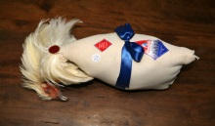
Chapon blanc fermier label rouge..29.90/kg 
Chapon fermier de Challans………..30.90/kg 
Chapon jaune fermier………………..29.90/kg
Poul arde fermière d’Auvergne…..28.67/kg
Poularde AOP de Bresse…………….41.90/kg
Mini chapon noir fermier…………..31.88/kg
Chapon « Sélection du volailler »…26.88/kg
Chapon jaune « label rouge »………29.08/kg
Chapon noir du Challans……………28.18/kg
Baby chapon gascon ………36.90/kg
Baby chapon des cendres…..33.90/kg
Chapon jaune “pleine saveur”…..26.90/kg
Oie fermière “pays”……..nous consulter

Les préparations « maisons »
Chapon label rouge farcie à la sauce forestière…32.90/kg
Baby chapon de Loué farcie……………………………32.90/kg
Poularde fermière farcie aux girolles………………34.90/kg
Chapon Le gaulois farcie aux 3 champignons……27.90/kg
Baby chapon cendré aux morilles et viel armagnac…39.90/kg
Chapon Le gaulois farcie aux morilles…………………34.90/kg
Chapon Le gaulois farcie au shitake………………...28.90/kg
Chapon « pays » farcie aux figues et foie gras…...29.90/kg
Poularde de Bresse farcie aux figues et foie gras..46.90/kg
Roti de veau farci « Spécial maison »……34.80/kg
Chapon de Challans farcie aux marrons…………….32.48/kg
Poularde pays farcie figues et foie gras……………..29.90/kg
Poul arde fermière d’auvergne à la sauce champagne et piment d’espelette………………………………………………………32.90/kg
Chapon jaune fermier farcie aux 2 pleurotes……...33.90/kg
Baby chapon gascon à la sauce champagne/piment espelette …41.90/kg Roti de veau de Corrèze farcie aux cèpes…………..39.90/kg
Baby dinde « pays » farcie aux girolles……………..25.90/kg
Canette farcie aux foie gras et truffes………………..35.79/kg
Caille « pays » farcie au quatuor de champignons...24.79/kg
Ballotine de cerf à la sauce de truffes………………...29.79/kg
Terrine de canard aux foie gras et aux figues…….38.99/kg
Terrine de caille………………………………………………36.79/kg
Terrine de chapon aux épices « pays »……………….36.90/kg
Gibier et autres
Cuisse de cerf à/os…..29.90/kg
Faisan pac…………….39.90/kg 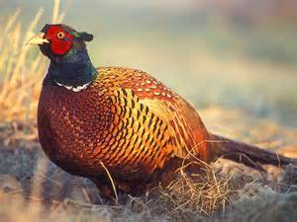
Filet mignon de cerf..49.90/kg
Filet mignon de chevreuil..62.90/kg
Chevreuil entier vidé………37.90/kg
Carcasse entière de chevreau…….39.90/kg
Agneau de l’Aveyron entier…29.90/kg
Agneau de lait de l’Aveyron……34.90/kg
Agneau laiton d’Irlande……….24.90/kg
Agneau Label Rouge……..34.90/kg 
Suprême de faisan……..59.90/kg
Faisan avec tète…….37.90/kg
Perdreau………39.90/kg
Colvert ………35.90/kg

Brochettes
Brochettes de filet de canette aux figues..29.90/kg
Marée
Filet de saumon…………...24.90/kg
Saumon entier 2/3 kg……21.90/kg/kg
Crevettes roses cuites cal 20/30……39.90/kg
Ecrevisses 10/20…(5 kgs)…..36.90/kg
Homard du Canada 400/600…(8 kgs) 44.90/kg
Homard Breton 400/600…(6 kgs)……….59.90/kg
Tourteaux 400/600……(6 kgs)…………26.90/kg
Langoustine 10/15…(3 kgs)………………39.90/kg
Marennes Oléron
Huitre fines de claires n°2 (24)…54.90/bourriche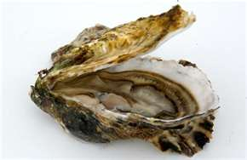
Huitre Fines de claires n°3 (24)…42.90/bourriche
Huitres fines de claires n°3 (12)….29.90/bourriche
Huitre royal oyster n°2 (24)……64.90/bourriche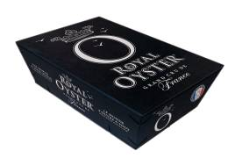Huitres royal oyster n°2(18)…..59.90/bourriche
Huitres royal oyster n°3 (24)………. 59.90/bourriche
Huitres royal oyster n°3 (48)………..101.90/bourriche
Huitres Gillardeau n°2 (24) ……..74.90/bourriche
Huitres sublime rosée n°2 (25)……99.90/bourriche
Huitres sublime rosée n°3 (48)…..129.90/bourriche
(L’huitre grandit rosée et devient blanche à maturité)
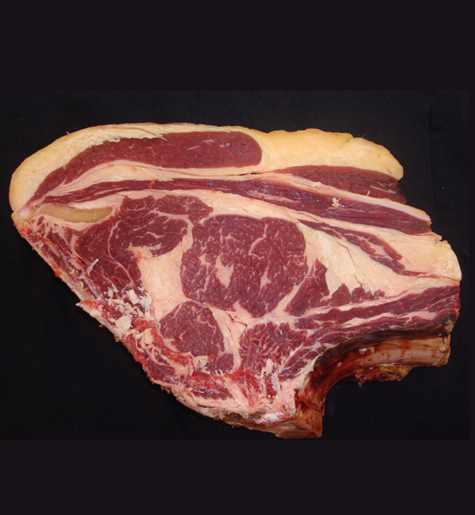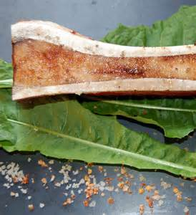

Cote de bœuf TOMAHAWK…..59.80kg
Cote de bœuf charolais……39.90/kg
Cote de bœuf normand……39.90/kgg

Cote de bœuf limousin…..39.90/kg
Cote de bœuf irish angus…40.80/kg
Noix d’entrecote angus….43.80/kg
Vrai filet de taureau s/s chainette….49.80/kg
Entrecote Uruguay……39.80/kg
Entrecote Argentine…..43.90/kg
Entrecote de Kobé (direct du Japon)…349/kg
Roti de veau d/s la longe….39.90/kg
Et aussi :
Veau de Lozère, Aveyron, Ségala……px nous consulter
Les caviars
Caviar Béluga 30g……189.90/pce
Caviar de Sibérie 30g…….46.90/pce
50g……76.49/pce
125g…….189.90/pce
Caviar Baeri 30g……39.90/pce
50g……..55.90/pce
100g…….99.90/pce
Caviar Osciètre dUruguay 30g….58.90/pce
50g….96.90/pce
100g…..236.90/pce
Caviar d’aquitaine 30g……39.90/pce
50g…..84.90/pce
100g….161.90/pce

